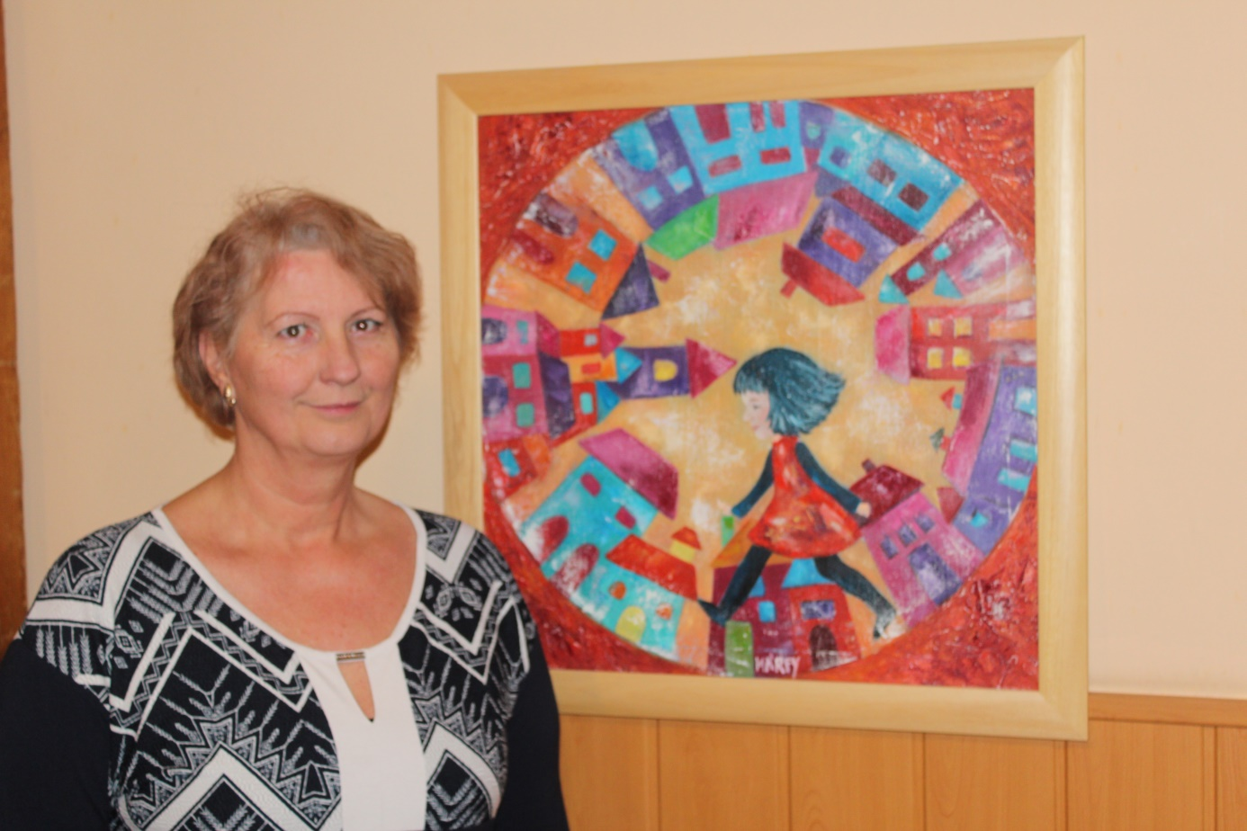
Fekete -Cseri Zsuzsanna vagyok, három, tanulási nehézséggel küzdő gyermek édesanyjaként lettem terapeuta. Kerestem a választ a gyermekeim problémáira, így találtam rá a mozgásterápiára 1996-ban. Kezdetben egyedül dolgoztam, az elmúlt 10 évben férjemmel közösen, s ma már büszkén beszélhetünk csapatunkról, a Kerek- Világ Házban dolgozó munkatársakról. Tanultam az elmúlt évek során beszéd percepció fejlesztést, diszgráfiás anyanyelvi –zenei reedukációt és oszteopátiát. 2005-ben részt vettem a Neveléstudományi konferencián, ahol számot adhattam eredményeinkről. Egészségfejlesztőként segítem és támogatom alapítványunk munkáját és mint alapító, az alapítvány szakmai vezetése a feladatom.

